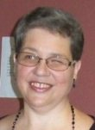
« Vivons le coeur joyeux »

Par : Julie Prégent
Coordonnatrice Foi et Partage Valleyfield

Message du pape François
Nous avons vécus une super belle année 2016-2017 à Foi et Partage Valleyfield sous le thème : « Vivons le cœur joyeux! »
En février, nous avons eu l’idée d’écrire au pape François par l’entremise de notre évêque, Mgr Noël Simard, qui allait à Rome pour la visite Ad Limina en mai. Nous avons pris une photo de groupe que nous avons insérée dans une carte faite par notre ancien aumônier l’abbé Gilles Desroches.
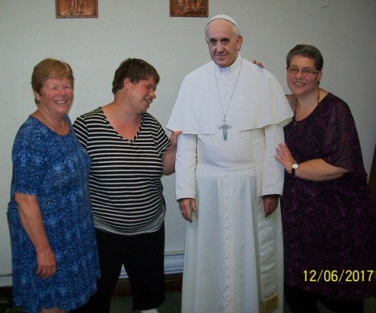
Quelle joie d’avoir eu une réponse de François! Il est même venu nous la donner en personne lors de notre retraite de juin! (En fait, c’est un pape grandeur nature en carton!).
Voici un extrait de la lettre reçue de Mgr Paolo Borgia de la nonciature apostolique :
« Le Saint-Père est sensible à votre témoignage de foi, de vie fraternelle et d’attention à l’autre; il vous encourage sur ce chemin et il vous assure de sa prière pour vous et pour vos familles ainsi que pour les membres de la communauté Foi et Partage. En ce temps pascal, il nous invite à nous laisser encore surprendre par la nouveauté que seul le Christ peut offrir, à laisser sa tendresse et son amour guider nos pas (cf. Homélie pour la veillée pascale, 15 avril 2017). Dans cette espérance, il vous bénit tous de grand cœur et il vous demande de prier pour lui et pour sa mission. »

Journée de retraite
Lors de notre journée de retraite du 12 juin dernier, nous avons eu la joie d’accueillir Isabelle Robert et deux amis de l’Arche Beloeil.
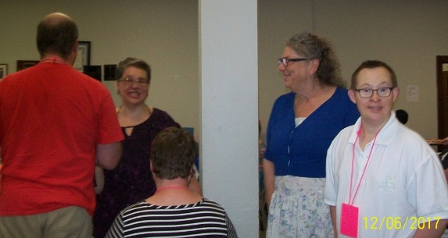
La joie du cœur est un cri, un désir profond. C’est le rêve de Dieu pour chacun de nous! La joie ne se commande pas, elle se cultive et surtout, il faut la choisir!
Mais pour vivre pleinement cette joie, il faut d’abord se rendre compte qu’on a besoin les uns des autres et qu’il nous faut nous accueillir mutuellement tels que nous sommes. Cela implique qu’il faut vivre le pardon au cœur de notre quotidien.
De plus, il est essentiel que chaque personne soit reconnue pour ce qu’elle est. Notre cœur doit être rempli de gratitude pour toutes les personnes que l’on côtoie et pour les évènements de la vie.
Vivons dans la joie d’être aimés de Dieu et par chaque personne de la communauté!

Des changements dans ma vie
Personnellement, j’ai vécu beaucoup de joie et d’espérance cet hiver : en mars, j’ai subi une chirurgie bariatrique (bypass) à l’hôpital Pierre Boucher de Longueuil.
Je rends grâce à Dieu pour Émilie qui a pris la relève à l’animation et pour toutes les personnes de la communauté qui ont mis la main à la pâte pour que la rencontre se déroule bien! Je dois dire que cette rencontre avait lieu quelques jours seulement après ma chirurgie, donc, j’étais là de cœur! Grand merci à toutes les personnes qui m’ont soutenue par la prière!
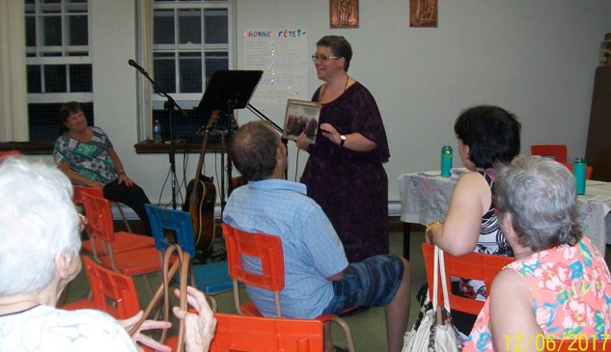
Je me porte bien avec 163 lbs en moins depuis un an! Je me sens moins fatiguée et j’ai plus d’énergie pour faire mes activités quotidiennes!
Je mange moins mais plus souvent en petites quantités. Je vais au gym et à la piscine 2-3 fois par semaine et j’aime beaucoup! Je ne pourrais plus m’en passer! Je me sens transfigurée par le Christ Ressuscité!
Je m’aime de plus en plus et je me laisse aimer par Dieu et par les autres pour ce que je suis pleinement! Je vous en souhaite autant chers amis de Foi et Partage!

